**Muskarci-plan ishrane za mrsavljenje**

Zbog današnjeg ubrzanog načina života, sve više ljudi se hrani **nezdravo**, pa je većina samim time i nezadovoljna svojom tjelesnom težinom.

Sigurno ste barem jednom u životu željeli izgubiti onih 5 kilograma viška i u želji da izgledate besprijekorno ste se odlučili podvrgnuti jednoj od “popularnih dijeta”.

No, koja dijeta zapravo potiče [zdravo mršavljenje](https://www.krenizdravo.rtl.hr/prehrana/zdrava-prehrana-i-mrsavljenje-u-10-koraka-12) i koja dijeta će biti toliko efikasna da ćete izgubiti kilograme s lakoćom i brzo, a oni se poslije više nikada neće vratiti? Nijedna!

Većina dijeta uglavnom**nije zdrava**. Odsad pa nadalje u ovom članku ćemo u potpunosti izbaciti riječi “dijeta” i “gladovanje” iz glave i fokusirati se na**zdravu prehranu**, odnosno zdravo mršavljenje.

Za zdravo mršavljenje je najvažnije imati **dobar plan** zdrave prehrane koji će uključivati raznolike namirnice. Za vas smo pripremili nekoliko ideja za namirnice koje možete uvrstiti u vaš plan prehrane.

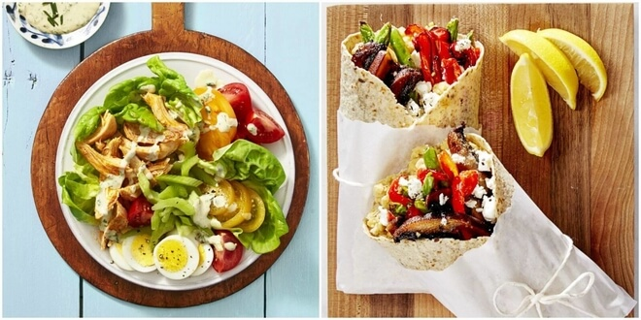

*Foto: Photospin*

**Zdrava prehrana**

Zdrava prehrana, odnosno zdravo mršavljenje, je ono čega se mnogi groze te upravo zbog same riječi “zdravo” misle da je to nešto **nedostižno**, skupo i teško primjenjivo. Međutim, zdrava prehrana je sve samo ne komplicirana, ističe *Harvard Health Publishing*.

Prvi i ključan čimbenik u zdravoj prehrani je **odlučnost**. Zdravu prehranu primjenjujemo upravo i prvenstveno zbog **zdravlja**, koje je ipak najbitnije, a zatim ta ista zdrava prehrana rezultira fenomenalnim tijelom, odnosno izgledom, a često i zdravom kožom i noktima.

Odlučnost pored raznih, finih i nezdravih namirnica može biti vrlo teška, no ono što možda niste znali jest da je i zdrava prehrana veoma **ukusna**.

[***Jabučni ocat za zdravlje i mršavljenje – doznajte više!***](https://www.krenizdravo.rtl.hr/prehrana/jabucni_ocat_mrsavljenje)

U zdravoj prehrani je vrlo bitno da **nikada niste gladni**. Konzumirajte više obroka dnevno i jedite u umjerenim količinama, a isto tako, preporučujemo vam da uvedete male **međuobroke** između doručka, ručka i večere.

Pet manjih obroka dnevno, umjesto konvencionalnih tri, pomoći će **metabolizmu** da radi brže i da vam se energija ravnomjernije rasporedi tijekom cijelog dana.

Zdrava prehrana tijekom života je također povezana s **boljim stanjem organizma u starijoj dobi**. “*Organizam koji je dovoljno opskrbljen mineralima, vitaminima i ostalim hranjivim tvarima će bolje podnositi tjelesne promjene u starosti, a ispitanici koji su se hranili zdravo tijekom života su imali bolje rezultate na testovima fizičke i psihičke sposobnosti*“, ističu znanstvenici sa Sveučilišta u Southamptonu.

Prije svake ozbiljne promjene prehrane savjetujte se s liječnikom ili stručnjakom nutricionistom, posebno ako ste kronični bolesnik.



*Foto: Photospin*

**Doručak**

Započnimo s doručkom,**najvažnijim obrokom** u danu. Poanta doručka je unos hranjivih tvari koje će održavati vašu **energiju** kroz dan. Preporučujemo vam da nikako ne izbjegavate doručak i da ga svakako pojedete u razdoblju od **sat vremena nakon buđenja**.

[**Zobene pahuljice**](https://www.krenizdravo.rtl.hr/prehrana/zdravi-recepti/zobene-pahuljice-5-slatkih-nacina), koje su tako fine i jeftine, možete konzumirati svaki dan, a istovremeno u njih ubacivati razne ostale namirnice kako vam same zobene pahuljice ne bi dosadile. Poigrajte se sastojcima, ubacite svoju najdražu voćku, [bademe](https://www.krenizdravo.rtl.hr/prehrana/zdravi-recepti/maslac-od-badema)ili druge orašaste plodove, med ili pak [chia sjemenke](https://www.krenizdravo.rtl.hr/prehrana/biljna-ljekarna/chia-sjemenke-supernamirnica-bogata-hranjivim-tvarima?utm_source=terms&utm_campaign=terms&utm_medium=chia-sjemenke-supernamirnica-bogata-hranjivim-tvarima) koje će dodatno dati osjećaj sitosti, a obiluju raznim hranjivim tvarima.

Zobene pahuljice možete napraviti i u obliku pudinga. Pročitajte više o laganom zdravom pudingu od zobenih pahuljica [ovdje](https://www.krenizdravo.rtl.hr/prehrana/zdravi-recepti/zdravi-puding-od-zobenih-pahuljica).

Zobene pahuljice su **prirodne**, a obiluju vlaknima koja pružaju dodatan osjećaj sitosti, izvrstan su izvor kompleksnih [ugljikohidrata](https://www.krenizdravo.rtl.hr/prehrana/ugljikohidrati-kako-ih-pravilno-konzumirati), a najbolje je da u samo 100 grama sadrže 347 kalorija.

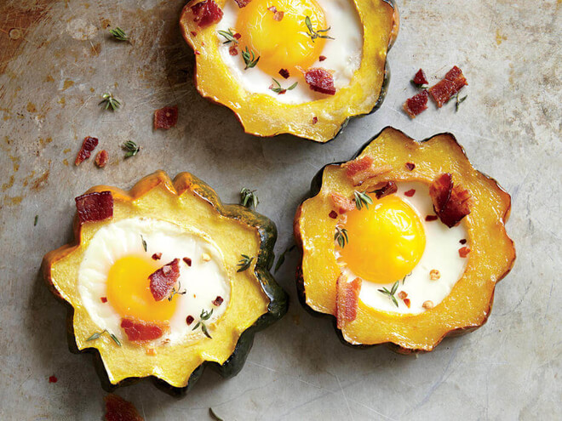

*Foto: Photospin*

[**Jaja**](https://www.krenizdravo.rtl.hr/prehrana/zdravi-recepti/korejske-rolice-od-jaja)**,**koja mnogi uglavnom vole, učinit će vaš doručak veoma zdravim i ukusnim. Jaja možete pripremiti na razne načine i bilo da su ona kuhana, u obliku omleta ili jaja na oko, bit će zdrava. Nemojte izbjegavati **žumanjke**, oni sadrže dobre masti.

Ovu zdravu namirnicu možete kombinirati s povrćem koje vam je drago, primjerice, sa svježim [rajčicama](https://www.krenizdravo.rtl.hr/prehrana/prirodni-diuretici)ili [paprikom](https://www.krenizdravo.rtl.hr/prehrana/zdravi-recepti/recept-za-krem-namaz-od-graha-i-paprike), a dodatno ubacite i krišku kruha. Kruh ne mora nužno biti loš za vas, on predstavlja problem jedino kad je pun aditiva. Pokušajte konzumirati**integralni kruh**, onaj sa sjemenkama ili jednostavno ispecite svoj vlastiti, koji osim što će biti ukusan, bit će i veoma jeftina alternativa.

[***Detoksikacija organizma – pročitajte više!***](https://www.krenizdravo.rtl.hr/prehrana/detoksikacija-organizma-u-7-dana)

[**Palenta**](https://www.krenizdravo.rtl.hr/video/video-recept-za-juhu-od-kelja-paprike-i-palente), potpuno zaboravljena namirnica, no veoma ukusna i jednostavna, je odlična za početak dana. Priprema palente je vrlo jednostavna, a još ukusnija će biti ako uz nju poslužite tekući [jogurt](https://www.krenizdravo.rtl.hr/prehrana/kako-napraviti-domaci-jogurt) i čvrsto vrhnje s niskim udjelom masti.

Palenta, koja je isključivo na bazi [kukuruza](https://www.krenizdravo.rtl.hr/prehrana/jesu-li-kokice-zdrava-uzina), bogata je proteinima, vitaminima i mnogim drugim hranjivim tvarima. Palentu osim za doručak možete poslužiti i kao **prilog** za ručak.

**Ručak**

**Tuna**koja je izvrstan izvor proteina, vitamina i minerala, a sadrži tako malo kalorija, može učiniti vaš ručak vrlo ukusnim, a možete ju pripremiti na razne načine.

Primjerice, tunu možete ispeći u **pećnici**, a uz nju poslužiti krumpir ili povrće koje volite, možete ju dodati u salate ili poslužiti s [rižom](https://www.krenizdravo.rtl.hr/prehrana/riza-na-mlijeku-recepti). Toliko je ukusnih recepata i načina na koje možete pripremiti tunu, a da ona i dalje ostane **zdrava**.

Tuna također može poslužiti i za doručak, bilo da jedete onu konzerviranu ili od nje napravite paštetu. Svježa rajčica odlično paše uz tunu, a dodatno će učiniti vaš doručak još **ukusnijim** i zdravijim.

Zbog **omega – 3 masnih kiselina** koje sadrži je tuna veoma zdrava za srce i krvne žile, piše *Men’s Health*. Ipak, prehranu balansirajte tako da ne jedete tunu svaki dan, a kad je jedete birajte kvalitetnu svježu ribu.

Uz tunu preporučujemo i ostale [ribe](https://www.krenizdravo.rtl.hr/prehrana/ribe-jadrana-kako-odabrati-morsku-ribu)kao što su: sardine, bakalar, skuša i tilapija. Upravo ove ribe imaju najveću hranjivu vrijednost, a možete ih pripremati na razne načine.

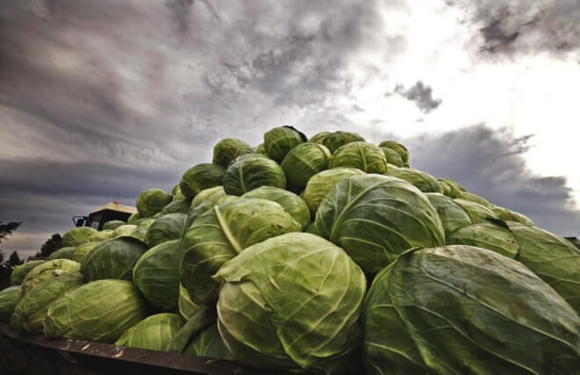

*Foto: Photospin*

[**Kupus,**](https://www.krenizdravo.rtl.hr/prehrana/zdravi-recepti/rizoto-sa-sampinjonima-i-povrcem-uz-kupus-salatu) koji je bogat[vitaminom C](https://www.krenizdravo.rtl.hr/prehrana/vitamin-c-unosimo-li-ga-dovoljno) i mnogim drugim hranjivim tvarima, će vam pomoći u postizanju savršenih rezultata. Kupus možete pripremiti na razne načine, a naš favorit među receptima je definitivno **vegetarijanska sarma** čiji recept možete pročitati [ovdje](https://www.krenizdravo.rtl.hr/prehrana/zdravi-recepti/vegetarijanska-sarma).

[**Riža**](https://www.krenizdravo.rtl.hr/prehrana/crvena-riza-zbogom-kolesterolu)je mnogima draga i često je neizbježna namirnica u mnogim jelima. Riža je bogata **vitaminima** i mineralima, a uz pšenicu slovi kao jedna od najvrjednijih žitarica na svijetu. S rižom zaista možete eksperimentirati. Poslužite ju uz **ribu**, koju smo naveli kao našu top namirnicu ili jednostavno u rižu dodajte **omiljeno povrće** ili najdraže umake.

Naš favorit recept rižota sa šampinjonima i povrćem možete pročitati [ovdje](https://www.krenizdravo.rtl.hr/prehrana/zdravi-recepti/rizoto-sa-sampinjonima-i-povrcem-uz-kupus-salatu).

**Večera**

Mnogi se drže onog zloglasnog pravila – ne jedi poslije 18:00, 19:00 ili 20:00; nije bitno jer je i to netočno. Jedino na što morate paziti jest da večera bude **lagana**, a što se tiče vremena, neka vaš zadnji obrok bude oko 2 sata prije spavanja, kako biste bili siti jer moto zdrave prehrane nije gladovanje.

I to je sve o čemu trebate razmišljati.

Za večeru svakako predlažemo[**posni sir**](https://www.krenizdravo.rtl.hr/prehrana/proteinski-shake-od-posnog-sira). Mnogi ga ne vole, no danas već postoje mnogi recepti koji čine posni sir ukusnijim onima koji ga ne vole.

[***Dijeta 10% – mršavljenje bez odricanja!***](https://www.krenizdravo.rtl.hr/prehrana/dijeta-10-posto-mrsavljenje-bez-odricanja)

Primjerice, možete jednostavno dodati omiljeno svježe povrće u posni sir, začiniti po želji te dodati dresing od [jogurta](https://www.krenizdravo.rtl.hr/prehrana/kako-napraviti-domaci-jogurt). Ova vrlo jednostavna večera će vas držati sitima duže vrijeme, a kalorijski unos će biti minimalan.

**Jednostavno svježe povrće** se svakako preporučuje konzumirati za večeru. [Salate](https://www.krenizdravo.rtl.hr/prehrana/kako-napraviti-zdravu-salatu)mogu biti vrlo ukusne, a i lako ih je pripremati. Jednostavno eksperimentirajte, dodajte najdraže povrće, začinite po želji ili pak dodajte omiljeni dresing.

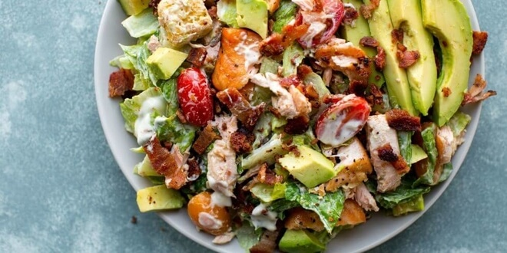

*Foto: Photospin*

Super trik je i**ribanje povrća**, ono može biti vrlo pogodno za one koji baš i ne vole povrće, recimo da je to mrkva. Jednostavno naribajte malo mrkve u salatu, a povrća kojeg volite stavite malo više ili pomiješajte naribanu mrkvu i [jabuku](https://www.krenizdravo.rtl.hr/prehrana/zdravi-recepti/napravite-domaci-pekmez-od-jabuka). Mrkvu jedva da ćete i osjetiti, a bit ćete sretni što ste ju pojeli.

Još jedan zdravi trik za ukusnije povrće je dodavanje **meda**. Med je prije svega veoma ukusna i hranjiva namirnica, a vaše povrće će učiniti još boljim. Jednostavno lagano ispržite omiljeno povrće dok ono ne postane meko pa u njega dodajte žlicu meda.

[**Orašasti plodovi**](https://www.krenizdravo.rtl.hr/prehrana/orasasti-plodovi-hrana-koja-ce-vam-produziti-zivot)su dobar izbor u bilo koje doba dana, a pogotovo za laganu večeru. Dodajte omiljene orašaste plodove u jogurt. Ovakva večera, osim što je zdrava, je i vrlo jednostavna za pripremu.

***Cheat meal* – tajna uspjeha zdrave prehrane**

Jedan od razloga zašto ljudi često odustanu od zdrave prehrane je **prejaka želja** za nezdravom hranom, bilo da je to slatko ili slano. Zdrava prehrana dopušta sve, ali u **umjerenim količinama**, pa ćemo vam tako mi savjetovati da si barem jednom u tjedan dana dopustite neku najdražu nezdravu namirnicu.

Istraživanje američkih i australskih znanstvenika među mladim odraslim ljudima je pokazalo da su “***cheat – meal***” najviše konzumirale muške osobe, ali konzumiranje tzv. nedozvoljenih namirnica nije bilo povezano sa stresom ili drugim psihološkim uzrocima.

Zdrava prehrana je nužna za**optimalno zdravlje**, a poznato je i da se tako sprječavaju mnoge bolesti, zato započnite sa zdravom prehranom već danas.

Ukoliko tražite ideje za zdrav obrok posjetite našu rubriku [Zdravi recepti](https://www.krenizdravo.rtl.hr/category/prehrana/zdravi-recepti), a više o zdravom mršavljenju pročitajte [ovdje](https://www.krenizdravo.rtl.hr/tag/mrsavljenje).